ΔΙΑΔΙΚΑΣΙΑ ΥΠΟΒΟΛΗΣ ΑΙΤΗΣΗΣ
ηλεκτρονική πλατφόρμα epidomastegasis.gr

Πώς γίνονται οι αιτήσεις
Η πλατφόρμα για το στεγαστικό επίδομα είναι παρόμοια με την πλατφόρμα για το ΚΕΑ και το Κοινωνικό Μέρισμα.
Μέσω της ίδιας πλατφόρμας θα διεξάγονται και οι απαραίτητες διασταυρώσεις για τα μισθωτήρια συμβόλαια με χρήση στοιχείων του TAXISnet.

Πώς συμπληρώνουμε την αίτηση – Βήμα-βήμα (εικόνες)
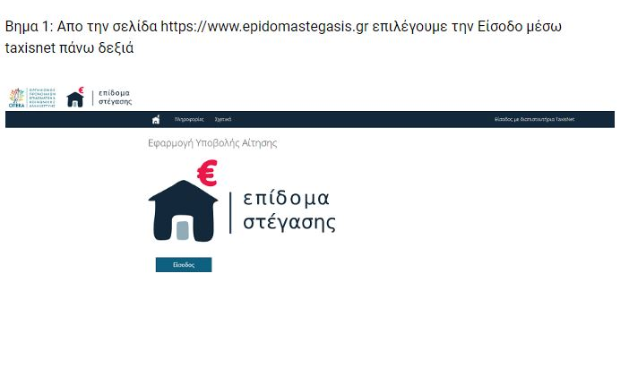
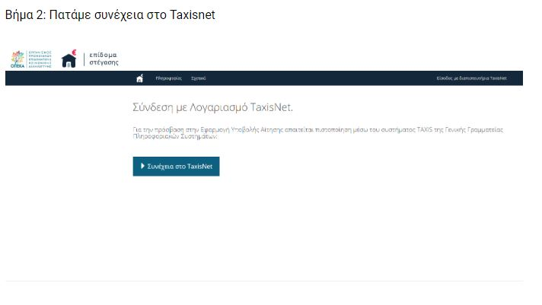
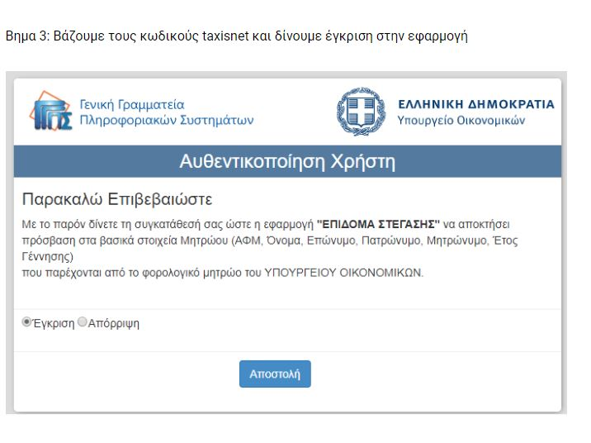
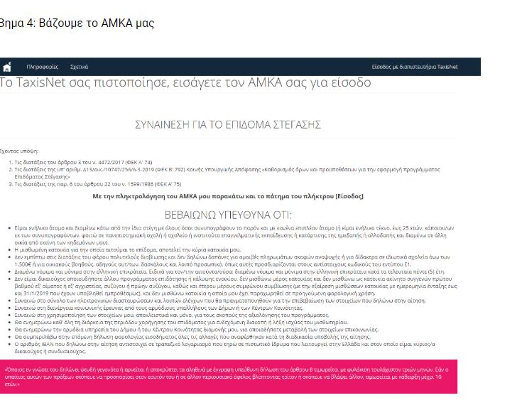
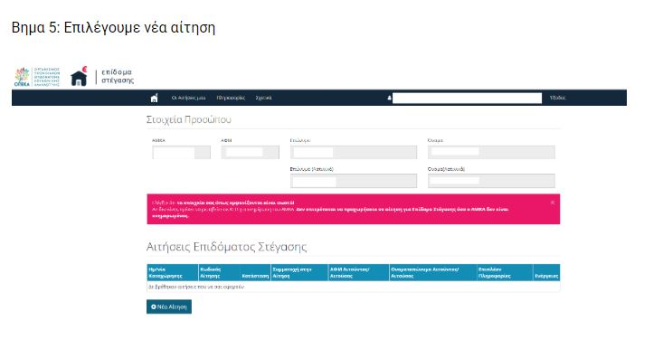
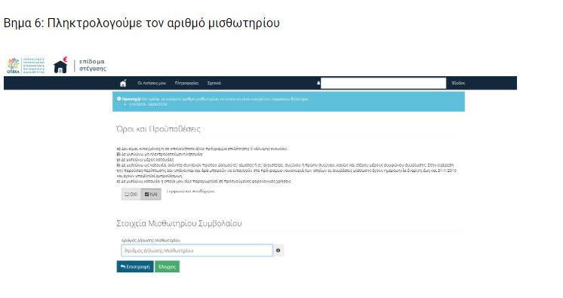
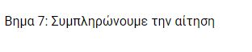

Δηλαδή:
- Είσοδος στην πλατφόρμα με τους κλειδαρίθμους του TAXISnet
- Πιστοποίηση του ΑΜΚΑ του ασφαλισμένου
- Θα εμφανίζονται προ συμπληρωμένα όλα τα απαραίτητα στοιχεία (προσωπικά, επικοινωνίας, εισοδήματα, περιουσιακά στοιχεία, σύνθεση νοικοκυριού κ.ά.)
- Ο δικαιούχος θα πρέπει να συμπληρώνει τον αριθμό του μισθωτηρίου συμβολαίου του
- Εφόσον απαιτείται συναίνεση από άλλα μέλη του νοικοκυριού, αυτή θα πρέπει να εξασφαλίζεται πριν υποβληθεί η αίτηση

